**ALUMNO: David Martínez Campos**

Asignatura: Programación de Sistemas Distribuidos

Curso: 2021/2022  Fecha: 22-03-2022

Semestre: 2º

**PRÁCTICA 3: Servidor web**

**En tema 4 hemos estudiado los servidores Web, programa software que utilizando el protocolo HTTP, es capaz de procesar en el servidor peticiones HTTP y generar las respuestas adecuadas. En esta práctica vamos a estudiar distintos aspectos del servicio web.**

1. **Instalación de Apache 2.4**

Para comprobar que funciona ponemos en el navegador, en mi caso firefox, localhost y en caso de funcionar saldrá esto: 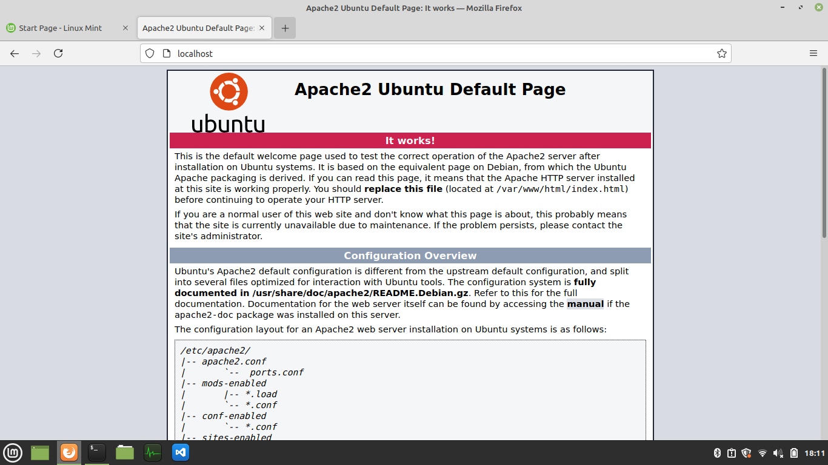

1. **Por defecto se instalará en el directorio /var/www. ¿Qué puedes explicar de la estructura de directorios?**

El directorio var seria un directorio raiz con variables de como archivos de log, informacion relacionada con el sistema y la caché entre otros. www es un subdirectorio del fichero anteriormente descrito, donde está guardada la informacion de nuestro sitio web.

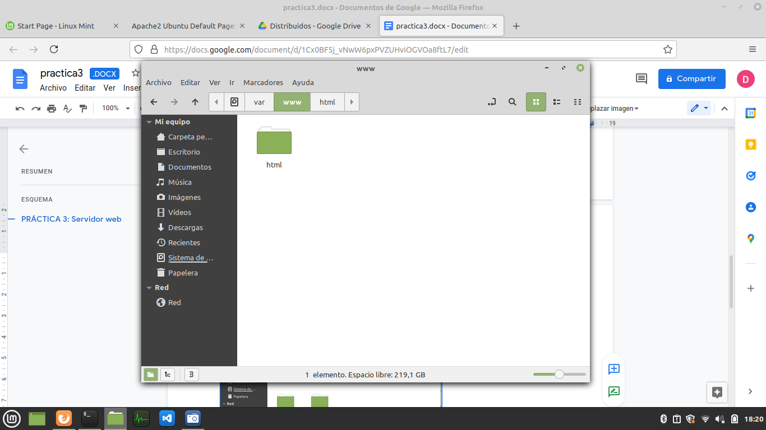 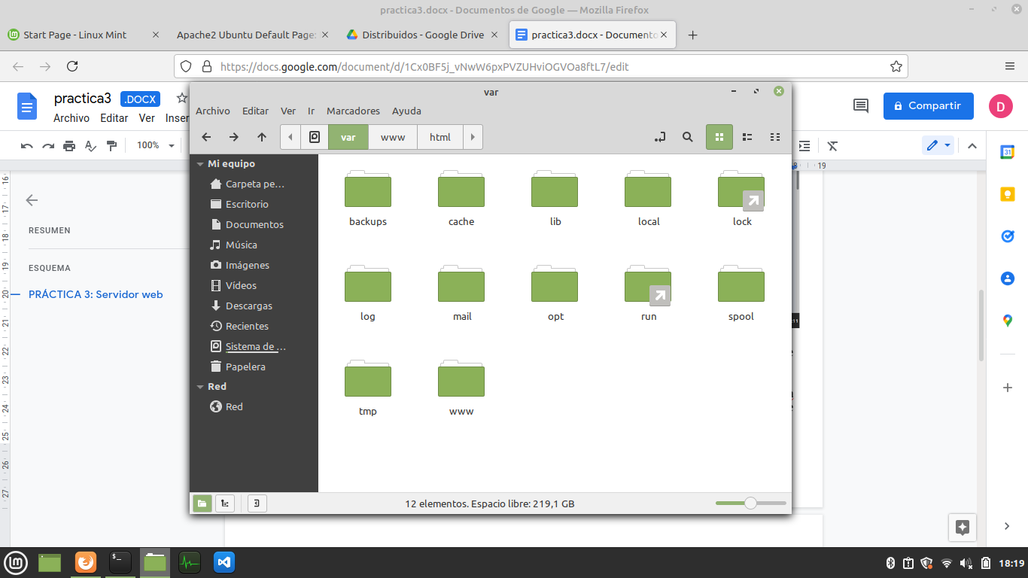

1. **Crear 2 VirtualHosting nombre_apellido_1.nebrija.es y nombre_apellido_2.nebrija.es**

Siguiendo un tutorial he creado dos carpetas llamadas nebrija1 y nebrija 2; subdirectorios de /www.

Hacemos por una parte una conf de cada una de las pruebas. Lo que he hecho es coger el template que hay que es 000-config, copiarlo y modificarlo de manera que simplemente cambio las ips a la que accedo y el nombre de la página web.

El fichero .conf lo he dejado de esta manera, para la otra direccion de simplemente donde pone el 2 antes de nebrija lo he cambiado por un 1.

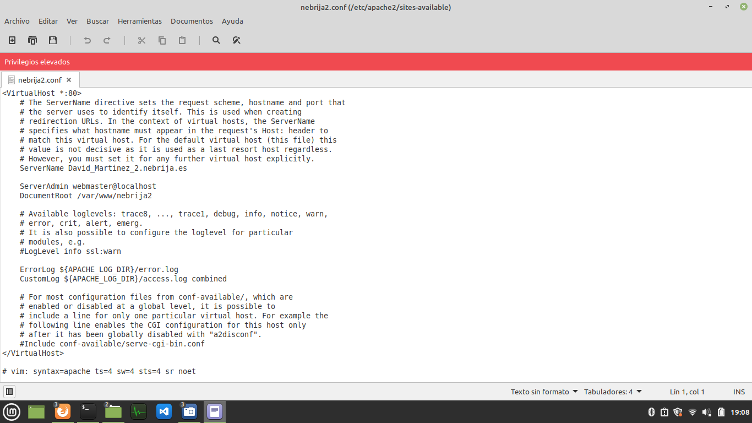

Este es el resultado al buscar los virtual host:

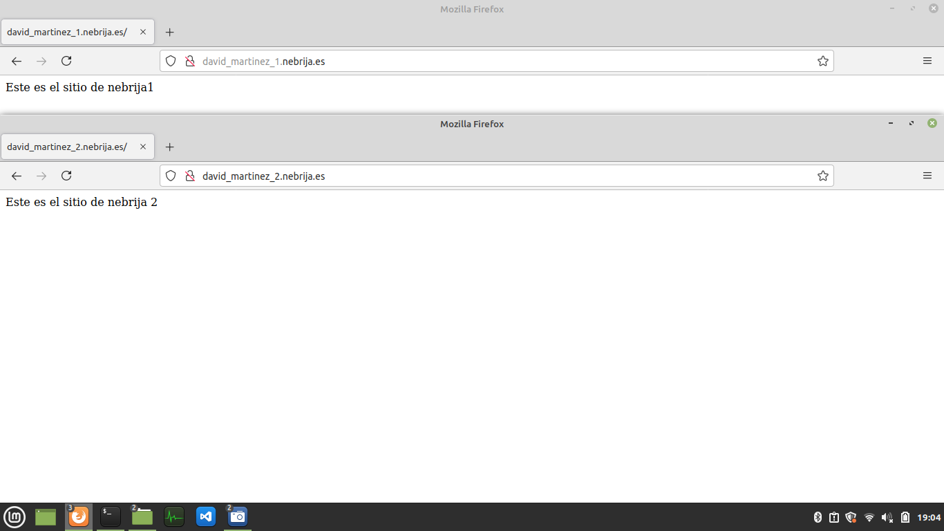

1. **¿Qué configuración debes hacer en el servidor de nombres de tú portátil/ordenador?**

A la hora de crear el archivo .conf , me baso principalmente en el archivo de ejemplo y lo modifico para poder poner mi nombre_apellido_1.nebrija.es .

Modifico el ServerName para que sea David_Martinez_2.nebrija.es .

Puedo modificar el ServerAdmin pero en este caso no lo hago porque lo que haría sería mandarme un correo de que alguien ha entrado en la página web.

Y modifico el DocumentRoot para que “apunte” a donde esta el .conf de, en este caso nebrija2, que es el David_Martinez_2.nebrija.es

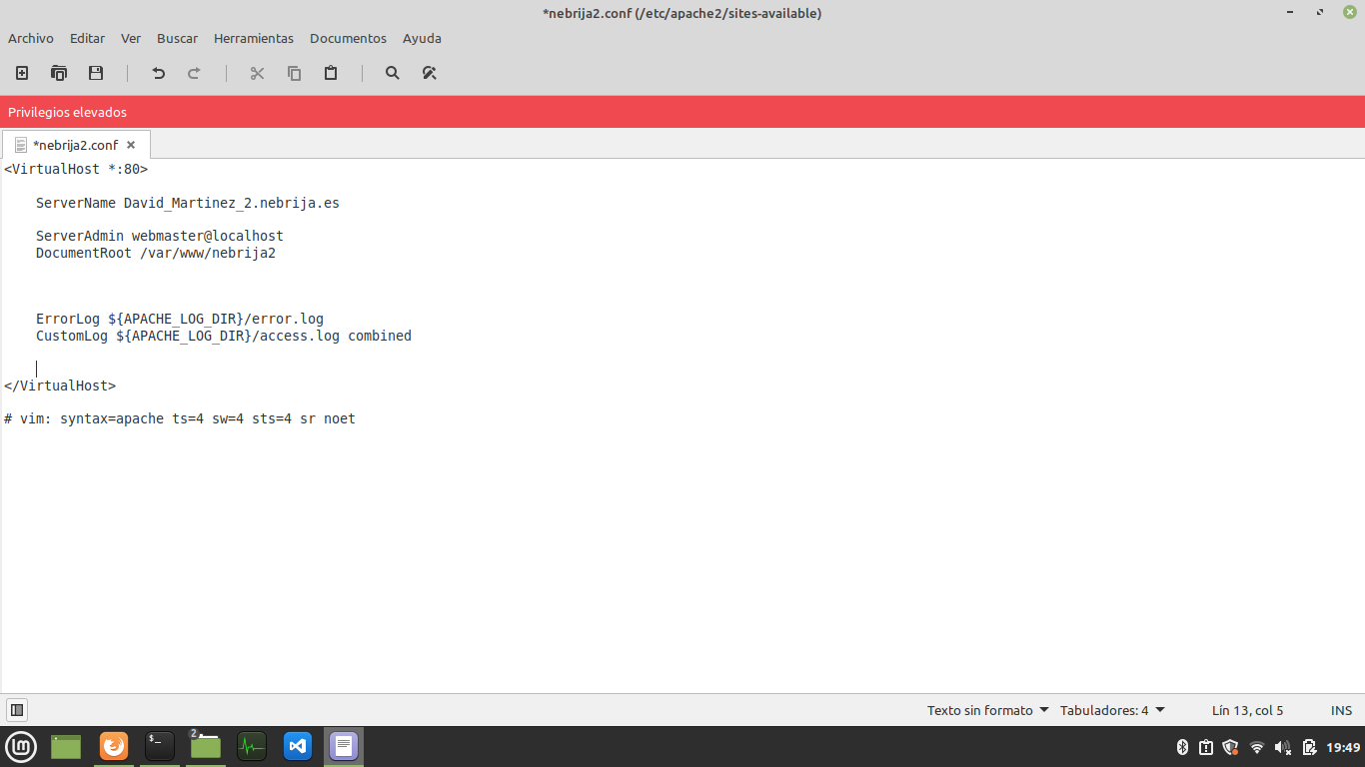

1. **¿Eres capaz de añadir autenticación básica a tú servidor? ¿Puedes añadir usuario y contraseña distintos para cada virtual host?**

Comentario: por alguna razón el server con autenticación no me funciona; es decir funciona la dirección pero no me deja autenticarme o le da igual la password y usuario que le meta que me deja pasar.

La idea sería añadir:

<**Directory** "/www/docs/private">

**AuthName** "Private"

**AuthType** Basic

**AuthBasicProvider** dbm

**AuthDBMUserFile** "/www/passwords/passwd.dbm"

**Require** valid-user

</**Directory**>

Para añadir múltiples proveedores sería:

<**Directory** "/www/docs/private">

**AuthName** "Private"

**AuthType** Basic

**AuthBasicProvider** file ldap

**AuthUserFile** "/usr/local/apache/passwd/passwords"

**AuthLDAPURL** ldap://ldaphost/o=yourorg

**Require** valid-user

</**Directory**>

1. **Si realizas una petición GET a uno de los 2 virtual host. Detalla las cabeceras que recibes de la solicitud.**

Como por lo que he explicado antes no puedo hacer una autorización explico esto con la anterior página que es simplemente un texto

Cojo la david_martinez_2.nebrija.es pero sale lo mismo a las 2. Para sacar esto simplemente con darle a F12 (inspeccionar en la parte de la consola), nos salen estas cabeceras.

Cabeceras de respuesta:

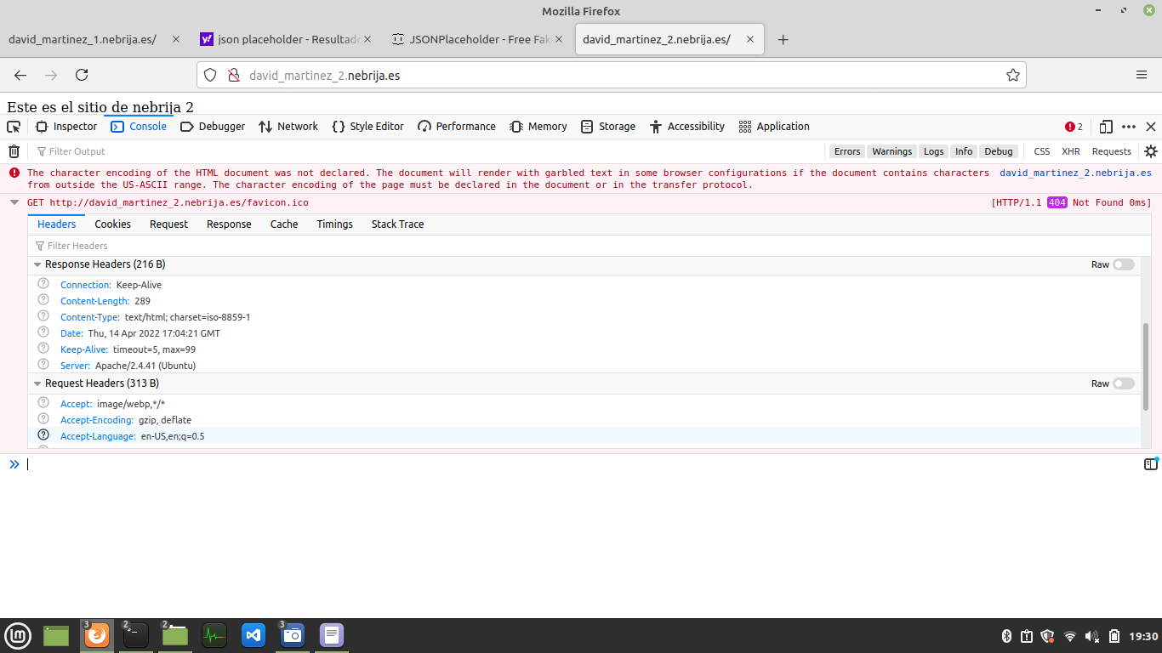

Cabeceras de request:

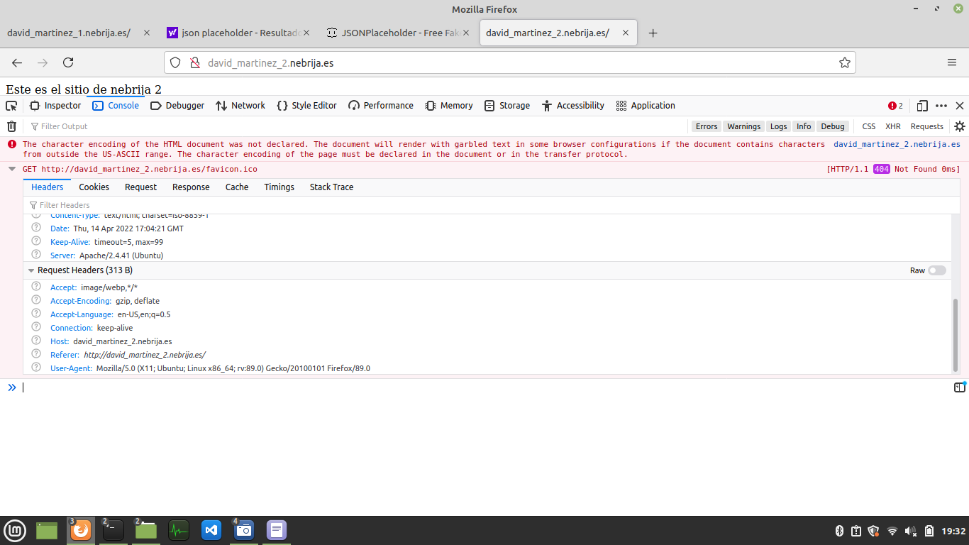

1. **¿Cómo ampliarías esta práctica?**

Añadiría más funciones como que en caso de que hagan log ciertos usuarios se vieran ciertas cosas o se re-dirigiese a otra página; ejemplo: si se logea un user normal se redirige a una página genérica mientras que si se logea un admin se le redirecciona a una página distinta donde tenga permisos.

**Recursos usados, webgrafía y apuntes**

* [**https://www.youtube.com/watch?v=bAa3LMpKe2o**](https://www.youtube.com/watch?v=bAa3LMpKe2o)
* [**https://www.youtube.com/watch?v=iiumbvC5WZ4**](https://www.youtube.com/watch?v=iiumbvC5WZ4)
* [**https://httpd.apache.org/docs/2.4/es/howto/auth.html**](https://httpd.apache.org/docs/2.4/es/howto/auth.html)
  + **Y otros subapartados y direcciones de la web de apache**
* [**https://www.youtube.com/watch?v=HgJTnOCk63s**](https://www.youtube.com/watch?v=HgJTnOCk63s)

**Comentarios**

Como he dicho anteriormente, no entiendo porqué la parte de la autenticación o funciona pero creo que debe ser a algún problema de o bien la instalacion de apache o bien algo he puesto mal al poner el pseudo-código de .conf y las passwords.